混合(FRA－EDFA)光纤放大器的设计研究
来源：现代电子技术 作者：王春楠 唐棣芳
0 引言
随着通信业务需求的飞速增长，光纤通信朝着大容量、长距离、高速率的方向飞速发展，因此，对现有光纤通信网络的扩容以及超长距离传输的实现已经刻不容缓。人们需要更宽增益带宽的光纤放大器，而传统的EDFA由于其本身的局限性已很难满足这种要求。光纤拉曼放大器由于其可对任意波长的信号进行放大、可传输光纤做在线放大以及优良的噪声特性等诸多优点，在近几年得以飞速发展，受到越来越广泛的重视和研究。
在实际应用中，光纤放大器的增益平坦度使长距离传输系统设计中的一个重要参数，所以需要对普通FRA进行优化设计，使其平坦增益带宽较宽。一般有两种方法：一种方法是采用多波长泵浦的FRA这种方法虽然效果好，但泵浦数目的增多既加大了系统设计、实现的复杂度又提高了成本，故使用得较少。另一种方法是用EDFA与FRA相结合的方法。FRA-EDFA混合光纤放大器兼顾了EDFA的高增益和FRA的在线放大，能较好的改善平坦增益带宽。本文研究了FRA和EDFA相结合的混合光纤放大器的设计因素与优化。
1 混合光纤放大器的工作原理
1．1 FRA的理论基础
拉曼光线放大器的工作原理基于石英光纤中的受激拉曼散射机制(SRS)，利用硅光纤中的内在属性进行信号的放大。在形式上表现为处于泵浦光的拉曼增益带宽的弱信号与强泵浦光波同时在光纤中传输，从而使弱信号光得到放大，图1给出了FRA的工作原理。
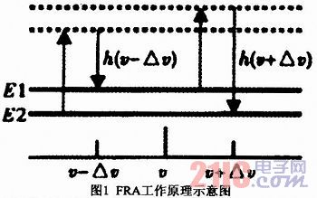
1．2 FRA的理论模型
拉曼光纤放大器由光泵浦提供增益，不需要粒子数反转。一个完整的多泵浦FRA的传输方程为：
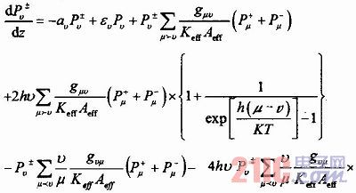
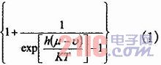
式中，下标μ，v表示光频率，上标“+”与“-”分别表示前向与后向传输波，Pv是在频率v附近极小的带宽内的光功率，av是光纤的衰减系数，εv是瑞利散射系数，Aeff是光纤的有效面积，Keff偏振系数，gvμ是频率为v的光波在频率为μ的光波的泵浦下的拉曼增益，h、k、T别为普朗克常数、玻耳兹曼常量及光纤的绝对温度。
利用打靶法求解反向双泵的FRA传输方程，可得到对于泵浦数目较少的FRA，其带宽并不大宽。实际测得的增益谱带宽亦是如此，如图2所示。图3为双泵浦FRA的增益曲线。
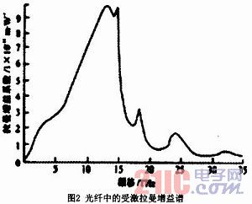
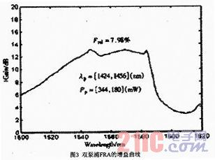
1．3 EDFA的理论基础
对EDFA进行分析建立在传输方程和速率方程的基础上。
采用泵浦功率为100mW、泵浦波长为980nm的EDFA，粒子的跃迁过程发生在三个能级之间。又由于能量较高的两个能级之间的跃迁是一个快速的非辐射跃迁过程，最高能级的粒子数可以被忽略，三能级系统可以简化为二能级系统得到的EDFA传输方程如下：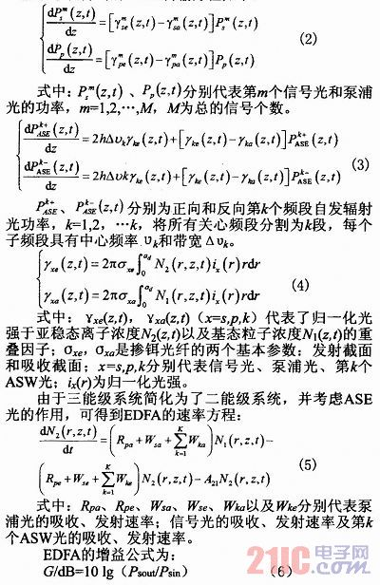
式中：G为增益，Psout为光纤末端的输出信号功率，Psin为输入信号光功率。
求解以上式子，可得到EDFA的增益谱，如图4所示可以看出，EDFA的泵浦增益曲线与数目较少的FRA一样，并不具有理想的带宽。
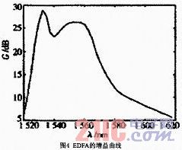
如果分别调节FRA和EDFA(选择合适的波长和功率，控制混合放大器的噪声系数)，就可以使二者叠加后的增益谱互补，实现最大程度的带宽和平坦度。图5所示为混合光纤放大器的设计框图。共有三部分构成：FRA、增益均衡器及EDFA。
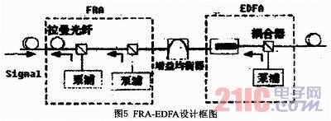
2 混合光纤放大器的设计要素
在设计FRA-EDFA系统时，应求解信号光和泵浦光互相进行拉曼作用的耦合方程，知道相关材料的谱线特征。对于分布式FRA，在不考虑自发拉曼辐射和瑞丽散射的稳态情况下，泵浦光和信号光之间的相互作用可用下面的耦合方程表示：
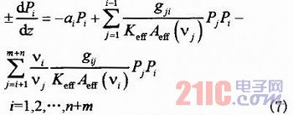
式中，+、-号分别为前向传输光和后向传输光；P1为频率vi的光功率；ai为第i个光波的光纤损耗系数：Keff为极化因子，由于采用普通光纤且传输距离较长，可认为泵浦和信号间偏振混乱，取Keff=2；Aeff为光纤在不同频率处的有效芯径；gu为光纤中频率为vi的高频光对频率为vi的低频光的拉曼增益系数；n，m分别为信号光和泵浦光的个数。
2．1 混合放大器泵浦波长的设计
不同的泵浦波长对增益的贡献不同，故会产生增益的起伏。其对增益平坦度的影响主要来源于三个因素：1)拉曼增益系数与泵浦波长成反比，不同波长的泵浦对信号的最大增益不同；2)不同的泵浦对信号波长的放大区域不同。泵浦对超过自身波长100nm的信号增益贡献最大，在此波长两侧则逐步降低；3)泵浦之间会相互影响，长波长泵浦光得到放大，而短波长的泵浦光却由于能量由短波长泵浦向长波长泵浦的传递而很快衰减。以上对波长的影响因素是造成增益平坦度恶化的一个重要原因。波长配制的基本原则是先确定比信号中心波长少100nm的泵浦中心波长，再在其两侧选择其他泵浦波长。
2．2 混合放大器中EDFA增益谱的调节
对于不加增益均衡器的FRA-EDFA混合光纤放大器，它的增益可以表示为：
Ghybrid=GRaman·GEDFA
式中：GRaman为拉曼放大器的开关增益，GEDFA为EDFA的增益。
宽增益谱必须仔细设计FRA的增益谱和EDFA的增益谱，使它们的增益谱迭加后满足系统对增益谱平坦度的要求。对于FRA来说，其增益谱的设计需要同时对泵浦波长和功率进行选择。对EDFA来说，对其进行处理可采用高斯形状的光滤波器。滤波器函数为：
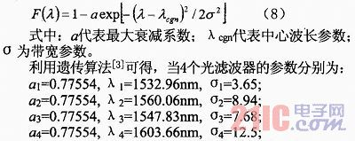
此时FRA与EDFA迭加后的增益谱十分平坦，如图6所示。
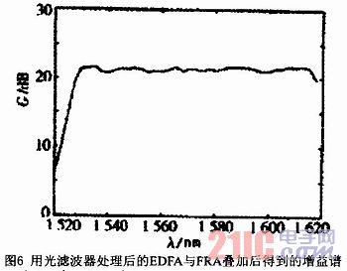
2．3 光纤类型的选择
光纤的参数，如光纤的有效面积、拉曼增益与有效面积的比值、有效长度和光纤的FOM，将决定该光纤采用何种泵浦。由下面的式子可得对于一个给定泵浦功率的放大器，当改变光纤类型时相应增益的改变情况
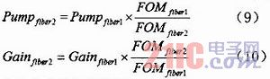
2. 4 偏振问题的考虑
拉曼增益于偏振相关。当采用保偏措施，即泵浦光的偏振不变时，增量最大。然而在实际应用中，由于拉曼放大的有效作用长度通常在十几千米，使得泵浦和信号光的偏振态相关性大幅度减弱，PDG容易出现增益不均，故要避免PDG。
2．5 系统噪声的分析
整个FRA-EDFA系统为三级：EDFA、均衡器和FRA。所以整个系统的噪声系数为：
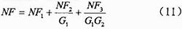
式中：NF1是EDFA的噪声系数，NF2是均衡器的噪声系数，可忽略不计，NF3是FRA的噪声系数，可近似用EDFA噪声系数的公式计算。EDFA的脯计算公式为：
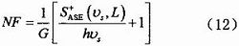
式中，G是信号的增益，vs是信号的频率，h是普朗克常量，是在L处、频率为vs的ASE光的功率谱密度值。计算FRA的噪声系数是需用自发拉曼散射的功率谱密度值代替上式的。
分布放大FRA引入的ASE噪声与EDFA相比有很大程度的改善。FRA的有效噪声一般小于零，又由于它位于混合光纤放大器的第一级，能够有效的改善放大器的噪声特性，从而能够提高系统整体性能。假设EDFA的噪声系数为5dB，经计算，如图7所示为混合放大器噪声系数谱，在整个增益平坦区内NF<4dB，符合要求。图中一并给出了噪声系数的实测值，与计算结果相符。
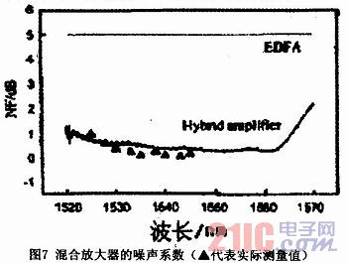
通过上述几个因素的分析，可以得出结论：选择好合适的滤波器，就可以用少量的泵浦得到良好的FRA-EDFA系统，具有较宽的带宽和平坦的增益谱，并且噪声系数也很低(<4dB)。这种混合光纤放大器和完全用多泵浦复用FRA比起来，无论从成本上还是设计、复用难度上，都有显著的改善。

